Туганаева Л.Ф.
15.04.2020г.
2 В
Good morning, children!!!
Добрый день, ребята. Тема сегодняшнего урока «Мои каникулы» и наша задача сегодня – повторить и вспомнить как произносятся правильно слова, описывающие погоду.
Для этого я предлагаю вам скачать видео книгу по нашему учебнику по или же пройти по ссылке ниже.
Видеокнига, https://www.youtube.com/watch?v=dR5dpa9sZD4
Итак, давайте откроем книги, и вспомним слова на с.98 упр 1. .Для этого включите видео книгу.
А сейчас давайте откроем учебники на с.100 и найдем упр. 1. Но для начала прочитаем и проговорим слова и выполним упр. подберем соответствующую картинку.
Упр 2, стр 100 прочитай предложения и закончи их.
GRAMMAR.
Сегодня ребята, мы с вами познакомимся с притяжательными местоимениями. Мы уже знаем личные местоимения.
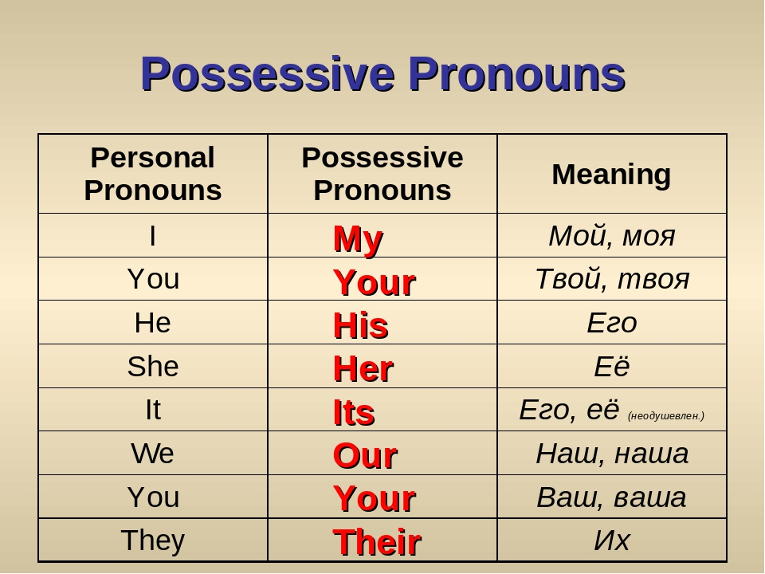
Например:
My hat. – Моя шляпа.
Your shorts. – Твои шорты.

А сейчас я вам дам следующее задание на дом.
Результат упражнения пришлите мне скриншотом/фото на эл.почту или ватсап. Оценки за выполненное задание появятся в электронном журнале.
Выучить правило (притяжательные местоимения); упр 3,4 стр 55 раб тетр.

Если есть вопросы, их можно задать в WhatsApp.

